Отчёт по лабораторной работе 5

Дискреционное разграничение прав в Linux. Исследование влияния дополнительных атрибутов

Аристова Арина Олеговна

Содержание

# 1 Цель работы

Изучение механизмов изменения идентификаторов, применения SetUID- и Sticky-битов. Получение практических навыков работы в консоли с дополнительными атрибутами. Рассмотрение работы механизма смены идентификатора процессов пользователей, а также влияние бита Sticky на запись и удаление файлов

# 2 Теоретическое введение

**1. Дополнительные атрибуты файлов Linux**

В Linux существует три основных вида прав — право на чтение (read), запись (write) и выполнение (execute), а также три категории пользователей, к которым они могут применяться — владелец файла (user), группа владельца (group) и все остальные (others). Но, кроме прав чтения, выполнения и записи, есть еще три дополнительных атрибута.

* **Sticky bit**

Используется в основном для каталогов, чтобы защитить в них файлы. В такой каталог может писать любой пользователь. Но, из такой директории пользователь может удалить только те файлы, владельцем которых он является. Примером может служить директория /tmp, в которой запись открыта для всех пользователей, но нежелательно удаление чужих файлов.

* **SUID (Set User ID)**

Атрибут исполняемого файла, позволяющий запустить его с правами владельца. В Linux приложение запускается с правами пользователя, запустившего указанное приложение. Это обеспечивает дополнительную безопасность т.к. процесс с правами пользователя не сможет получить доступ к важным системным файлам, которые принадлежат пользователю root.

* **SGID (Set Group ID)**

Аналогичен suid, но относиться к группе. Если установить sgid для каталога, то все файлы созданные в нем, при запуске будут принимать идентификатор группы каталога, а не группы владельца, который создал файл в этом каталоге.

* **Обозначение атрибутов sticky, suid, sgid**

Специальные права используются довольно редко, поэтому при выводе программы ls -l символ, обозначающий указанные атрибуты, закрывает символ стандартных прав доступа.

Пример:

rwsrwsrwt

*где первая s — это suid, вторая s — это sgid, а последняя t — это sticky bit*

В приведенном примере не понятно, rwt — это rw- или rwx? Определить это просто. Если t маленькое, значит x установлен. Если T большое, значит x не установлен. То же самое правило распространяется и на s.

В числовом эквиваленте данные атрибуты определяются первым символом при четырехзначном обозначении (который часто опускается при назначении прав), например в правах 1777 — символ 1 обозначает sticky bit. Остальные атрибуты имеют следующие числовое соответствие:

1 — установлен sticky bit  
2 — установлен sgid  
4 — установлен suid

**2. Компилятор GCC**

GСС - это свободно доступный оптимизирующий компилятор для языков C, C++. Собственно программа gcc это некоторая надстройка над группой компиляторов, которая способна анализировать имена файлов, передаваемые ей в качестве аргументов, и определять, какие действия необходимо выполнить. Файлы с расширением .cc или .C рассматриваются, как файлы на языке C++, файлы с расширением .c как программы на языке C, а файлы c расширением .o считаются объектными.

# 3 Выполнение лабораторной работы

## 3.1 5.2.1. Подготовка лабораторного стенда

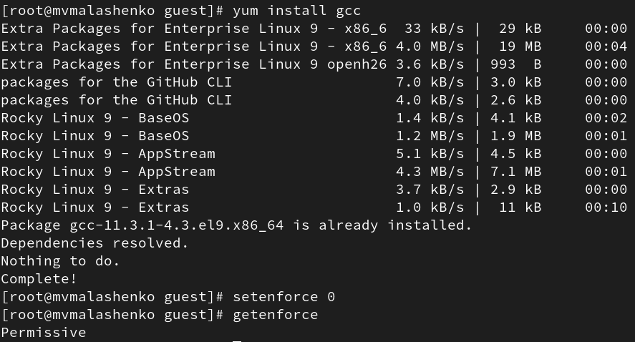

Рис. 1: Установка gss

## 3.2 5.3.1 Создание программы

1. Войдите в систему от имени пользователя guest.
2. Создайте программу simpleid.c.

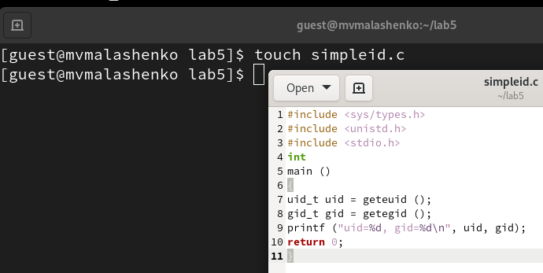

Рис. 2: simpleid.c

1. Скомплилируйте программу и убедитесь, что файл программы создан: gcc simpleid.c -o simpleid
2. Выполните программу simpleid: ./simpleid
3. Выполните системную программу id: id и сравните полученный вами результат с данными предыдущего пункта задания.

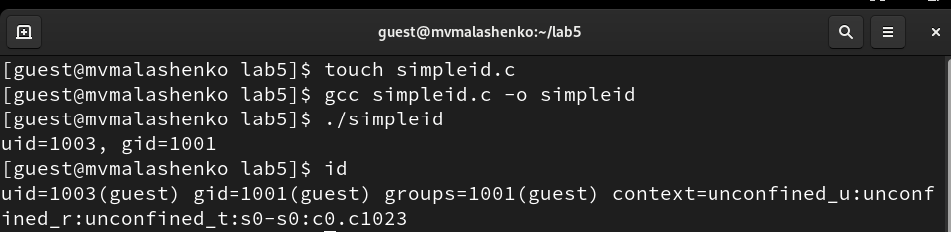

Рис. 3: 3-5 пункты задания лабораторной работы

1. Усложните программу, добавив вывод действительных идентификаторов.

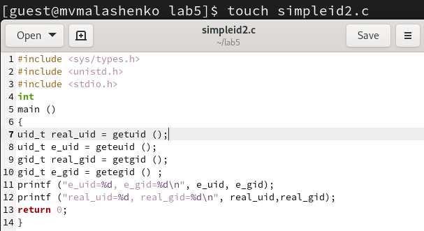

Рис. 4: simpleid2

1. Скомпилируйте и запустите simpleid2.c: gcc simpleid2.c -o simpleid2 ./simpleid2

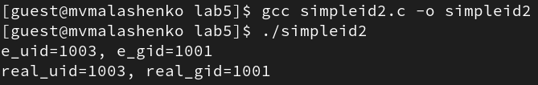

Рис. 5: 7 пункт задания лабораторной работы

1. От имени суперпользователя выполните команды: chown root:guest /home/guest/simpleid2 chmod u+s /home/guest/simpleid2
2. Используйте sudo или повысьте временно свои права с помощью su. Поясните, что делают эти команды.

От имени суперпользователя выполнила команды “sudo chown root:guest /home/guest/simpleid2” и “sudo chmod u+s /home/guest/simpleid2”, затем выполнила проверку правильности установки новых атрибутов и смены владельца файла simpleid2 командой “sudo ls -l /home/guest/simpleid2” (рис. 3.9). Этими командами была произведена смена пользователя файла на root и установлен SetUID-бит.

1. Выполните проверку правильности установки новых атрибутов и смены владельца файла simpleid2: ls -l simpleid2
2. Запустите simpleid2 и id: ./simpleid2 id Сравните результаты.
3. Проделайте тоже самое относительно SetGID-бита.

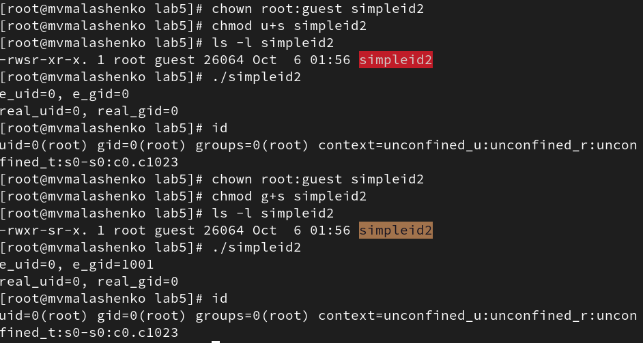

Рис. 6: 8-12 пункты задания лабораторной работы

1. Создайте программу readfile.c
2. Откомпилируйте её. gcc readfile.c -o readfile

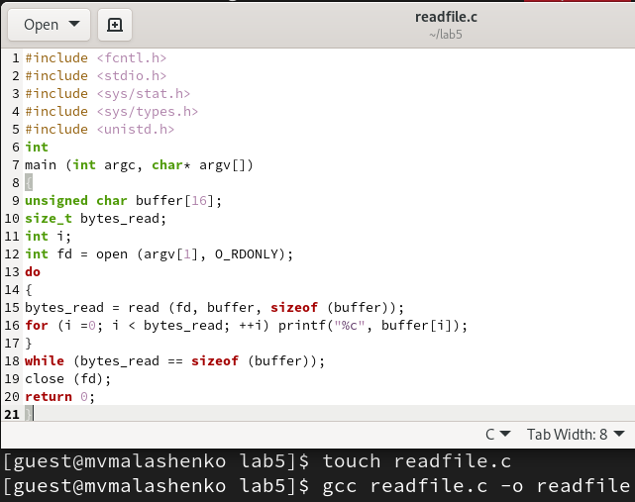

Рис. 7: readfile.c

1. Смените владельца у файла readfile.c (или любого другого текстового файла в системе) и измените права так, чтобы только суперпользователь (root) мог прочитать его, a guest не мог.

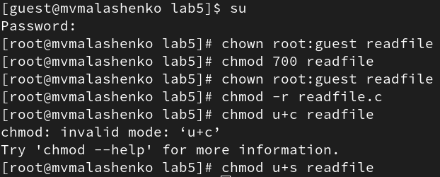

Рис. 8: chmod

1. Проверьте, что пользователь guest не может прочитать файл readfile.c.
2. Смените у программы readfile владельца и установите SetU’D-бит.
3. Проверьте, может ли программа readfile прочитать файл readfile.c?
4. Проверьте, может ли программа readfile прочитать файл /etc/shadow? Отразите полученный результат и ваши объяснения в отчёте.

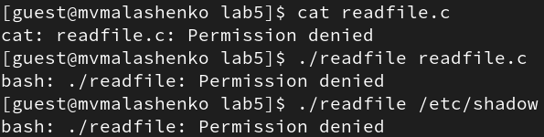

Рис. 9: 16-19 пункты Guest

От имени суперпользователя все команды удается выполнить.

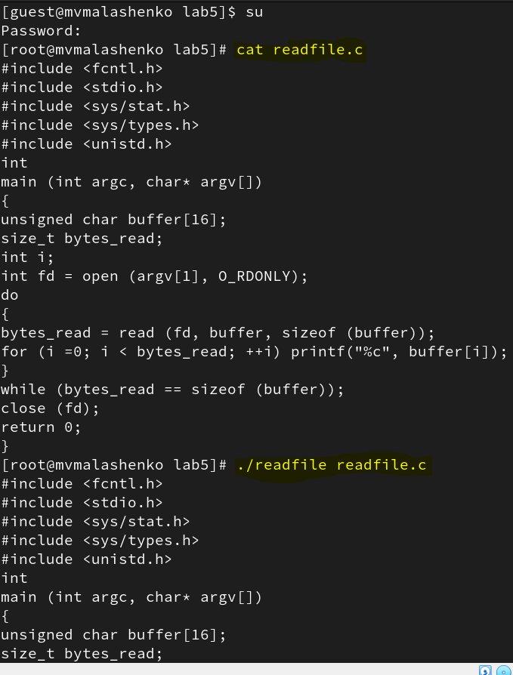

Рис. 10: суперпользователь

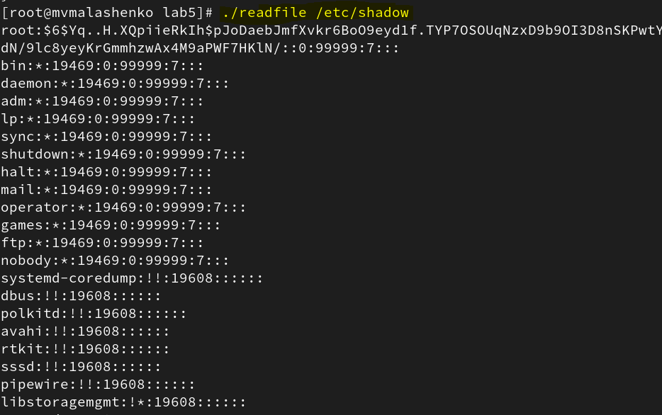

Рис. 11: суперпользователь

## 3.3 5.3.2. Исследование Sticky-бита

1. Выясните, установлен ли атрибут Sticky на директории /tmp, для чего выполните команду ls -l / | grep tmp
2. От имени пользователя guest создайте файл file01.txt в директории /tmp со словом test: echo “test” > /tmp/file01.txt
3. Просмотрите атрибуты у только что созданного файла и разрешите чтение и запись для категории пользователей «все остальные»: ls -l /tmp/file01.txt chmod o+rw /tmp/file01.txt ls -l /tmp/file01.txt

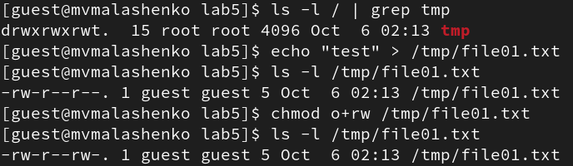

Рис. 12: 1-3 пункты

1. От пользователя guest2 (не являющегося владельцем) попробуйте прочитать файл /tmp/file01.txt: cat /tmp/file01.txt
2. От пользователя guest2 попробуйте дозаписать в файл /tmp/file01.txt слово test2 командой echo “test2” > /tmp/file01.txt

Удалось ли вам выполнить операцию? Нет.

1. Проверьте содержимое файла командой cat /tmp/file01.txt
2. От пользователя guest2 попробуйте записать в файл /tmp/file01.txt слово test3, стерев при этом всю имеющуюся в файле информацию командой echo “test3” > /tmp/file01.txt

Удалось ли вам выполнить операцию? Нет.

1. Проверьте содержимое файла командой cat /tmp/file01.txt
2. От пользователя guest2 попробуйте удалить файл /tmp/file01.txt командой rm /tmp/fileOl.txt

Удалось ли вам удалить файл? Нет.

1. Повысьте свои права до суперпользователя следующей командой su и выполните после этого команду, снимающую атрибут t (Sticky-бит) с директории /tmp: chmod -t /tmp
2. Покиньте режим суперпользователя командой exit
3. От пользователя guest2 проверьте, что атрибута t у директории /tmp нет: ls -l / | grep tmp

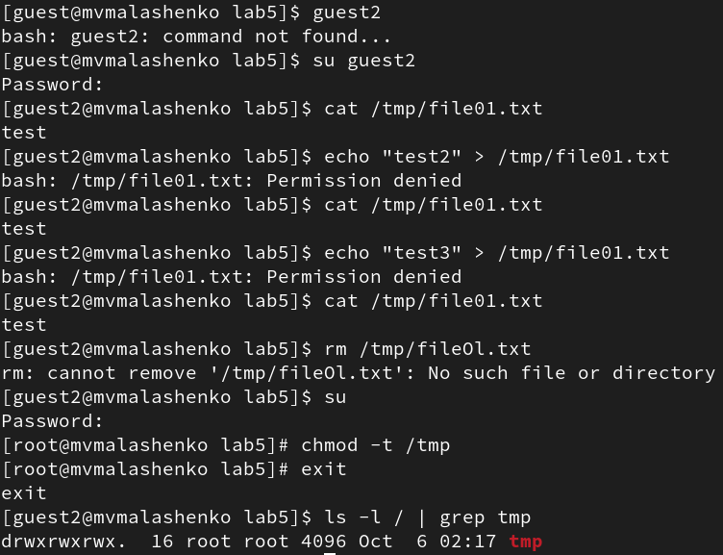

Рис. 13: 4-12 пункты

1. Повторите предыдущие шаги. Какие наблюдаются изменения?

При повторении всё получилось.

1. Удалось ли вам удалить файл от имени пользователя, не являющегося его владельцем? Удалось.
2. Повысьте свои права до суперпользователя и верните атрибут t на директорию /tmp: su chmod +t /tmp exit

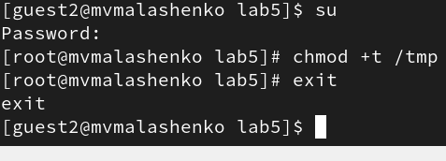

Рис. 14: Возвращение атрибута

# 4 Вывод

Были изучены механизмы изменения идентификаторов и применения SetUID- и Sticky-битов. Получены практические навыки работы в консоли с дополнительными атрибутами. Были рассмотрены работа механизма смены идентификатора процессов пользователей, а также влияние бита Sticky на запись и удаление файлов

# 5 Список литературы. Библиография

* Описание лабораторной работы